Звіт про рівень
навчальних досягнень учнів 3-11 кл.
КЗЧернівецької ЗОШ І-ІІІ ст № 1
за 2017 - 2018 н.р.

Клас | Кількість учнів  К-сть  учнів | Прибуло | Вибуло | Рівень досягнень учнів |  |  |  |  |  |  |  | Загальна успішність | Якісний показник
 |  |  |  | Початковий |  | Середній |  | Достатній |  | Високий |  | Загальна успішність | Якісний показник
 |  |  |  | К-ть | % | К-ть | % | К-ть | % | К-ть | % | % | %
3 | 23 | - | - | 1 | 4 | 3 | 13 | 6 | 26 | 13 | 57 | 96 | 83
4 | 23 | - | - | - | - | 9 | 39 | 10 | 44 | 4 | 17 | 100 | 61
По  3-4кл | 46 |  |  | 1 | 2 | 12 | 26 | 16 | 35 | 17 | 37 | 98 | 72
5 | 20 | - | - | 2 | 10 | 8 | 40 | 8 | 40 | 2 | 10 | 90 | 50
6 | 27 | - | - | 3 | 11 | 13 | 48 | 9 | 34 | 2 | 7 | 89 | 41
7 | 22 |  |  | 1 | 5 | 12 | 54 | 7 | 31 | 2 | 10 | 95 | 41
8 | 30 | - | - | 7 | 23 | 16 | 54 | 6 | 20 | 1 | 3 | 77 | 230
9 | 22 | - | 1 | 5 | 23 | 4 | 18 | 9 | 41 | 4 | 18 | 77 | 59
По  5-9кл | 121 | - | 1 | 18 | 15 | 53 | 44 | 39 | 32 | 11 | 9 | 85 | 41
10 | 17 | - | - | - |  | 4 | 24 | 10 | 58 | 3 | 18 | 100 | 76
11 | 6 | - | - | - | - | 2 | 33,3 | 2 | 33,3 | 2 | 33,3 | 100 | 67
По 10-11 | 23 | - | - | - | - | 6 | 26 | 12 | 48 | 5 | 26 | 100 | 74
По  3-11кл | 190 | - | 1 | 19 | 10 | 71 | 37 | 67 | 35 | 33 | 18 | 90 | 53

Директор школи : А.А .Скрипник

Звіт про рівень навчальних досягнень
учнів 10-11 класів
КЗЧернівецької ЗОШ І-ІІІ ст.. №1
за 2017-2018 н. р.
(по предметах)

Предмет | К-сть учнів | Рівень досягнень учнів |  |  |  |  |  |  |  | Загальна успіш-ність | Якісний показ-ник
Предмет | К-сть учнів | Початковий  - 3 |  | Середній  4 - 6 |  | Достатній  7- 9 |  | Високий  10 - 12 |  | Загальна успіш-ність | Якісний показ-ник
Предмет | К-сть учнів | К-ть | % | К-ть | % | К-ть | % | К-ть | % | % | %
Укр.мова | 23 | - | - | 1 | 4 | 13 | 57 | 9 | 39 | 100 | 96
Укр.літ | 23 |  |  | 1 | 4 | 7 | 30 | 15 | 66 | 100 | 96
Зарубіжна  .літ. | 23 |  |  | 1 | 4 | 7 | 30 | 15 | 66 | 100 | 96
Англ..мова | 23 |  |  | 3 | 13 | 9 | 39 | 11 | 48 | 100 | 87
Алгебра | 23 |  |  | 7 | 30 | 9 | 39 | 7 | 30 | 100 | 69
Геометрія | 23 |  |  | 7 | 30 | 10 | 44 | 6 | 26 | 100 | 70
Інформатика | 23 |  |  |  |  | 12 | 52 | 11 | 48 | 100 | 100
Історія Укр | 23 |  |  | 2 | 9 | 12 | 52 | 9 | 39 | 100 | 91
Всесв.іст. | 23 |  |  | 2 | 9 | 11 | 47 | 10 | 44 | 100 | 91
Правозн. | 17 |  |  | 1 | 6 | 8 | 47 | 8 | 47 | 100 | 94
Біологія | 23 |  |  | 2 | 9 | 11 | 47 | 10 | 44 | 100 | 91
Фізика | 23 |  |  | 4 | 17 | 13 | 57 | 6 | 26 | 100 | 83
Економіка | 6 |  |  |  |  |  |  | 6 | 100 | 100 | 100
Хімія | 23 |  |  | 4 | 17 | 11 | 48 | 8 | 35 | 100 | 83
Фізкультура | 21+2  зарах |  |  |  |  | 7 | 33 | 14 | 67 | 100 | 100
Захист.Вітч.
Осн.мед.  знань | 23 |  |  |  |  | 5 | 22 | 18 | 78 | 100 | 100
Труд.навч. | 23 |  |  |  |  | 5 | 22 | 18 | 78 | 100 | 100
Худ. культ | 23 |  |  |  |  | 6 | 26 | 17 | 74 | 100 | 100
Людина і суспільство | 6 |  |  |  |  | 1 | 17 | 5 | 83 | 100 | 100
Екологія | 6 |  |  |  |  | 2 | 33 | 4 | 67 | 100 | 100
Астрономія | 6 |  |  |  |  | 2 | 33 | 4 | 67 | 100 | 100

Директор школи А.А. Скрипник

Звіт про рівень навчальних досягнень
учнів 5-9 кл.
КЗЧернівецької ЗОШ І-ІІІ ст.. №1
за 2017-2018 н.р. (по предметах)
Предмет | К-сть учнів | Рівень досягнень учнів |  |  |  |  |  |  |  | Загальна успішність | Якісний показник
Предмет | К-сть учнів | Початковий  1-3 |  | Середній  4-6 |  | Достатній  7-9 |  | Високий  10-12 |  | Загальна успішність | Якісний показник
Предмет | К-сть учнів | К-ть | % | К-ть | % | К-ть | % | К-ть | % | % | %
Укр.мова | 121 | - | - | 24 | 20 | 68 | 56 | 29 | 24 | 100 | 80
Укр.літ | 121 |  |  | 16 | 13 | 57 | 47 | 48 | 40 | 100 | 87
Англ..мова | 121 | 18 | 15 | 32 | 26 | 46 | 38 | 25 | 21 | 85 | 59
Зарубіжна.літ | 121 | 3 | 2 | 19 | 16 | 62 | 51 | 37 | 31 | 98 | 82
Рос.мова | 121 | 4 | 3 | 26 | 21 | 66 | 55 | 25 | 21 | 97 | 76
Математика | 47 | 2 | 4 | 19 | 40 | 18 | 38 | 8 | 18 | 96 | 56
Алгебра | 74 | 3 | 4 | 36 | 49 | 26 | 35 | 9 | 12 | 96 | 47
Геометрія | 74 | 4 | 5 | 32 | 43 | 26 | 35 | 12 | 16 | 95 | 51
Інформатика | 121 | - | - | 28 | 23 | 59 | 49 | 34 | 28 | 100 | 77
Історія Укр | 94 | 2 | 2 | 34 | 36 | 39 | 42 | 19 | 20 | 98 | 62
Всесв.іст. | 101 | 2 | 2 | 24 | 24 | 51 | 50 | 24 | 24 | 98 | 74
Правозн | 22 | 1 | 5 | 4 | 18 | 9 | 41 | 8 | 36 | 95 | 77
Природозн. | 20 | - | - | 2 | 10 | 9 | 45 | 9 | 45 | 100 | 100
Географія | 101 | - | - | 3 | 2 | 50 | 50 | 48 | 48 | 100 | 98
Біологія | 101 | - | - | 19 | 18 | 61 | 60 | 21 | 21 | 100 | 81
Фізика | 74 | - | - | 37 | 50 | 25 | 34 | 12 | 16 | 100 | 50
Хімія | 74 | 1 | 1 | 20 | 27 | 32 | 43 | 21 | 27 | 99 | 70
Музика | 69 | - | - | - | - | 13 | 19 | 56 | 81 | 100 | 100
Обр.мист. | 69 | - | - | - | - | 10 | 14 | 59 | 86 | 100 | 100
Фізкультура | 110+11зар | - | - | 4 | 3 | 42 | 38 | 64 | 59 | 100 | 96
Осн.здор. | 121 | - | - | 7 | 6 | 46 | 38 | 68 | 56 | 100 | 94
Труд.навч. | 121 | - | - | 3 | 2 | 34 | 29 | 84 | 69 | 100 | 96
Митецтво | 52 | - | - | 14 | 26 | 23 | 45 | 15 | 29 | 100 | 74
Директор школи А.А. Скрипник

Рівень навчальних досягнень учнів 3-11 кл.
КЗЧернівецької ЗОШ І-ІІІ ст № 1
за 2017 - 2018 н.р.
Початкові класи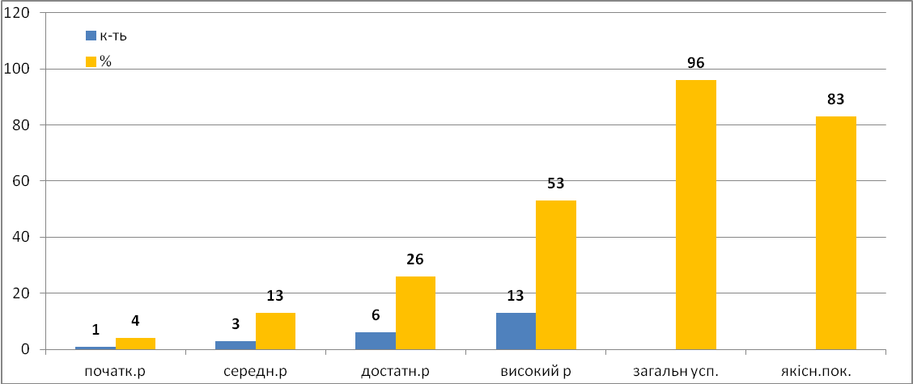

5-9 класи
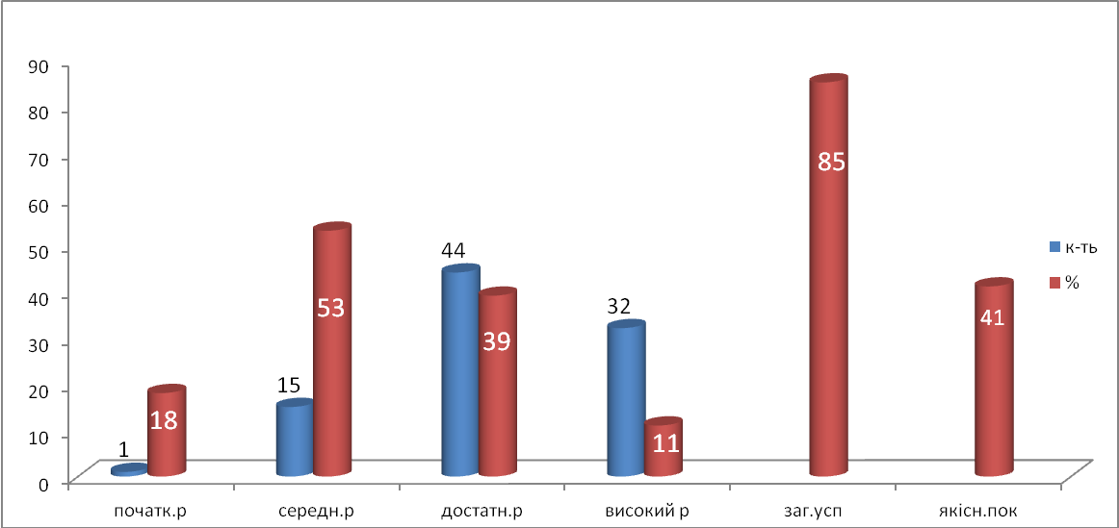

10-11 класи
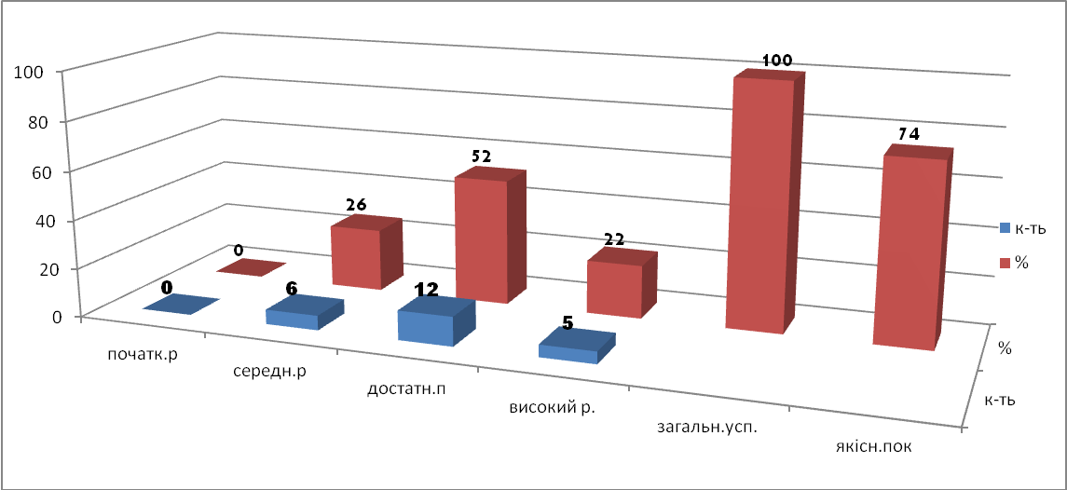
По школі
